НОД по ориентировке в пространстве.
«Чудесные помощники».
Цель: формирование навыков ориентирования в пространстве и на плоскости
Задачи:
- Образовательные
- развивать умение определять пространственные направления.
-развивать зрительно-пространственную ориентировку на горизонтальной плоскости путем расположения геометрических фигур в определенном порядке.
2. Развивающие
-развивать зрительное и пространственное восприятие через работу с лабиринтами;
3. Воспитательные
-воспитывать у детей познавательную активность;
-воспитывать положительное отношение к результатам своей деятельности.
ХОД:
- Я сейчас загадаю загадку:
Любим нос везде совать:
И чертить и рисовать.
Всё раскрашиваем сами
Разноцветными носами (карандаши)

Я люблю прямоту
и сама прямая.
Сделать ровную черту
Всем я помогаю. (линейка)
У карандаша простого,
Есть помощница одна:
Если сделает ошибку,
Вмиг сотрет ее она. (ластик)

-Зачем нам нужны эти предметы?
Как ты думаешь, чем мы сегодня будем заниматься? ( ответы детей)
- Цветные карандаши тоже наши помощники. Давай воспользуемся их помощью. Выполнение задания на листе:
- нарисуй синим карандашом квадрат так, чтобы он находился в середине листа.
- нарисуй красным карандашом треугольник так, чтобы он находился сверху квадрата.
- нарисуй зеленым карандашом круг так, чтобы он находился под квадратом.
Физкультминутка:
Знают дети все на свете
Все, что есть у человека:
Правая рука,
Левая рука,
Левая нога,
Правый глаз,
Левый глаз,
Справа - ухо (массаж мочки уха),
Справа - бок
Правое колено.
То же самое сейчас мы покажем слева.
Слева - ухо,
Слева - бок,
Левое колено.
Смотрим влево, смотрим вправо.
Снова влево, снова вправо.
Влево-вправо, влево-вправо.
Молодец! Всё верно!
«Не перепутай».
Ребёнок выполняет «перекрёстные» движения, показывая:
- Правой рукой левую щёку.
- Левый бок правой рукой.
- Левой рукой правый висок.
- Мизинцем левой руки правый глаз.
- Левой ладонью прикрой правый глаз.
- Левую руку на голову, правую руку на колено.
«Лабиринт»(приложение 1)
Наш помощник карандаш предлагает помочь найти дорогу мальчику к своему автомобилю. Возьмите красный карандаш, и прочерти путь.
«Раскрашивание окон в доме по инструкции» (приложение 2)
- Сколько этажей в доме (9)
- Как можно назвать такой дом? (многоэтажный, девятиэтажный)
- Окно желтого карандаша находится на 6 этаже справа. Раскрась его в желтый цвет.
- Его друг живет на 4 этаже слева? Раскрась его окно в оранжевый цвет.
- А подружка желтого карандаша живет на верхнем этаже. Ее окно второе слева. Раскрась его в синий цвет.

Подведение итогов
Ты выполнил много трудных задач.
- Какое задание вызвало наибольшие затруднения?
- Что больше всего понравилось?

Приложение 1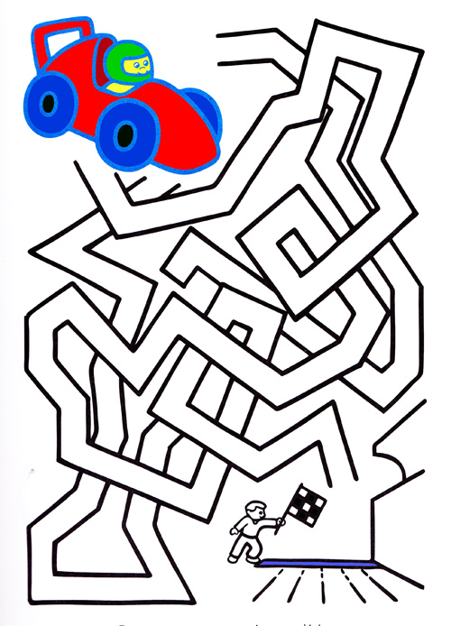
Приложение 2

